Persbericht

CRAFT S: kleine krachtpatser
De jongste telg in de succesvolle CRAFT productreeks is een kleinere versie van de LED-halarmatuur. Met een globale lichtstroom van 7.500 lm en een armatuurefficiëntie van 115 lm/W ontpopt CRAFT S zich tot een echte krachtpatser.
Dornbirn, mei 2015 – De slechts 338 mm x 165 mm x 100 mm grote CRAFT S is voorbestemd voor alle verlichtingstaken in industriehallen van 4 m tot 8 m hoog. Ook in de miniatuurverse van CRAFT zorgt het gepatenteerde design van de aluminiumbehuizing met koelribben voor een optimaal warmtebeheer van de armatuur. De door een schoorsteeneffect gegenereerde luchtstroom maakt een passieve koeling mogelijk, wat de levensduur van de LED's ook bij hoge temperaturen verlengt. Tegelijk worden stofafzettingen verhinderd, wat vooral in moeilijk toegankelijke industriezones een voordeel is en het onderhoud tot een minimum beperkt. Verder bevestigen ook het beschermingsniveau van IP 65, de geschiktheid voor hoge omgevingstemperaturen en de resistentie tegen chemische substanties het grote weerstandsvermogen van deze sierlijke armatuur.
De PMMA-optiek zorgt voor een gerichte en tegelijk efficiënte verlichting. De beschikbare kleurtemperaturen van 4.000 K en 6.500 K worden uitgebreid met warm wit licht van 3.000 K zodat CRAFT S nu ook voor shops en retail kan worden toegepast. Een andere CRAFT S variant met voorgemonteerd montagesysteem voor TECTON rails vergemakkelijkt dan weer de installatie aan een TECTON lichtlijn.
Qua lichtverdeling overtuigt CRAFT S met dezelfde positieve eigenschappen als de gehele productreeks. Met CRAFT kunnen hoge rekken even efficiënt worden verlicht als grootschalige hallen. Dankzij de twee verschillende lensoptieken 'wide beam' en 'narrow beam' biedt de industriearmatuur voor elke uitdaging een passende oplossing. De sterk gebundelde narrow beam optiek werd speciaal ontwikkeld en vervaardigd voor een gelijkmatige en efficiënte verlichting van lange en hoge rekken. Omdat aan elke lichtdiode een eigen lens werd toegewezen, kan het licht zeer accuraat worden gestuurd, is het goed beschermd tegen verblinding en uitermate efficiënt. De breed stralende wide beam optiek werd ontwikkeld voor grote productieruimtes en zorgt daar voor een geringe verblinding en gelijkmatig licht.

Beeldonderschriften:
(Photo Credits: Zumtobel)
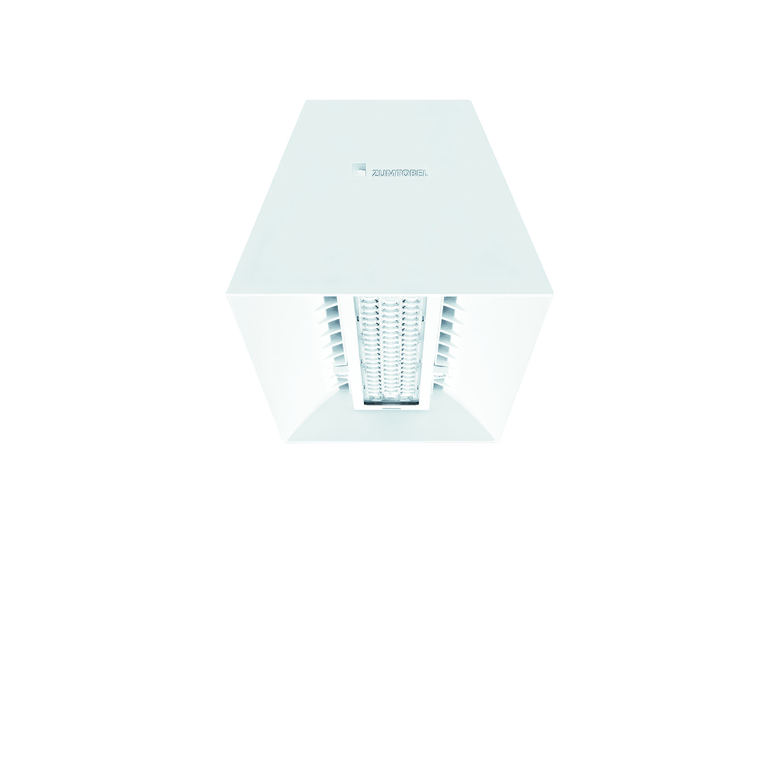
Foto 1: Ook in de miniatuurverse van CRAFT zorgt het gepatenteerde design van de aluminiumbehuizing met koelribben voor een optimaal warmtebeheer van de armatuur.

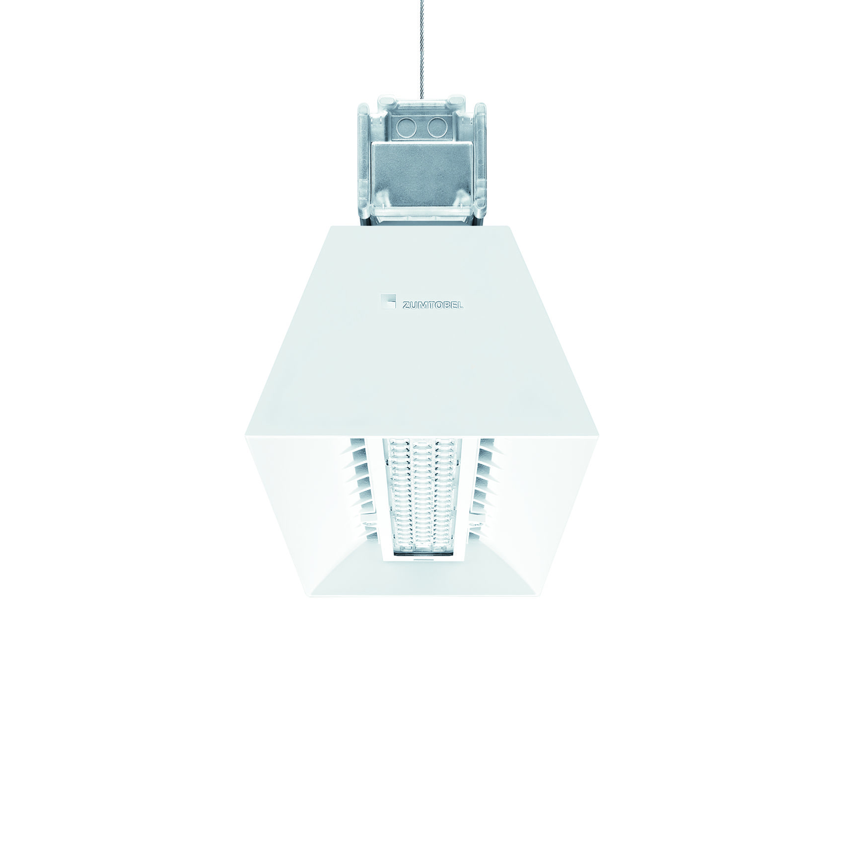
Foto 2: CRAFT S is ook met voorgemonteerd montagesysteem voor TECTON rails verkrijgbaar.

Contactpersoon voor de pers:
Zumtobel Lighting GmbH  Sophie Moser  PR Manager  Schweizer Strasse 30  A-6850 Dornbirn  Phone: +43-5572-390-26527  Tel. +43-664-80892-3074  e-mail: sophie.moser@zumtobelgroup.com  www.zumtobel.com | N.V. Zumtobel Lighting S.A.  Jacques Brouhier  Marketing Manager Benelux  Rijksweg 47  IndustriezonePuurs 442  2870 Puurs  Phone: +32/(0)3/860.93.93  jacques.brouhier@zumtobelgroup.com  www.zumtobel.be  www.zumtobel.nl  www.zumtobel.lu
Verkoop Benelux:
N.V. Zumtobel Lighting S.A.
Rijksweg 47 – Industriezone Puurs Nr. 442
B-2870 Puurs

Tél.: +32 3 860 93 93
Fax : +32 3 886 25 00
info@zumtobel.be
info@zumtobel.lu

www.zumtobel.be
www.zumtobel.nl
www.zumtobel.lu

Over Zumtobel
Zumtobel is de internationaal toonaangevende aanbieder van globale lichtoplossingen die het samenspel van licht en architectuur ‘beleefbaar’ maakt. Als pionier op het vlak van innovatie kan Zumtobel een omvangrijk aanbod van hoogwaardige armaturen en lichtmanagementsystemen voor de professionele gebouwverlichting in de toepassingsdomeinen kantoor, vorming, verkoop, handel, hotel en wellness, gezondheid, kunst en cultuur en industrie aanbieden. Zumtobel is een merk van Zumtobel Group AG met hoofdzetel in Dornbirn, Vorarlberg (Oostenrijk).
Zumtobel. Het licht.

